МБОУ «Карагайская средняя общеобразовательная школа №1»

Индивидуальный проект

«Элемент №53 таблицы Менделеева в организме человека»

Автор работы:
ученица 11 класса
Пустобаева Наталья Эдуардовна

Карагай - 2022

Оглавление
ВЕДЕНИЕ. 2
Глава 1. ТЕОРЕТИЧЕСКАЯ ЧАСТЬ. 3
1.1.История открытия йода. 3
1.2. Применение йода в медицине 4
1.3. Биологическое значение йода. 4
1.4. Симптомы, связанные с дефицитом и избытком йода в организме. 5
1.5. Йод в продуктах питания. 8
Глава 2. ПРАКТИЧЕСКАЯ ЧАСТЬ. 9
2.1. Опрос обучающихся 9
2.2. Как определить недостаток йода в организме. 10
2.3. Продукты доступные в наших магазинах 12
Вывод 13
СПИСОК ИСПОЛЬЗОВАННОЙ ЛИТЕРАТУРЫ. 14
Приложения 15

ВЕДЕНИЕ.
В состоянии нашего здоровья немаловажную роль играет химический элемент: йод. Каждый из нас так или иначе в своей жизни пользовался этим веществом. Влияние йода на организм очень значительно: он принимает участие в метаболизме, росте и развитии человека. Дело в том, что нехватка йода ведёт к серьёзным последствиям. В то же время избыток йода не менее опасен, ведь всего 3 грамма этого вещества для человека смертельны!
Новизна: для меня эта тема интересна, поскольку я её изучаю впервые.
Актуальность: я люблю химию и собираюсь поступать в медицинский университет, поэтому эта тема актуальна для меня, так как мне интересно, как йод влияет на организм человека.
Гипотеза: йод играет важную роль в организме человека
Цель: узнать влияние йода на организм человека
Задачи:
- Изучить разные источники и узнать влияние йода на организм человека
- Проанализировать в каких продуктах питания больше всего содержится йода
- Провести эксперимент нехватки йода в организме

Глава 1. ТЕОРЕТИЧЕСКАЯ ЧАСТЬ.

1.1.История открытия йода.
Йод был открыт в 1811 годом, элемент был открыт французским химиком-технологом Бернаром Куртуа. Однажды, при опытах с золой морских водорослей, химик заметил, что медный котёл для выпаривания золы подвержен быстрому разрушению. При смешивании зольных паров с серной кислотой образовывались пары насыщенного фиолетового цвета, которые при осаживании превращались в блестящие кристаллы тёмного «бензинового» цвета. Спустя два года Жозеф Гей-Люссак и Хэмфри Дэви занялись изучением полученного вещества и назвали его йодом (от греческого iodes, ioeides –фиолетовый, фиалковый).

1.2. Применение йода в медицине
История лечебного применения йода уходит в глубь веков. Считается, что первые сообщения о целебных свойствах веществ, содержащих йод, появились в Китае примерно за три тысячи лет до нашей эры. Древние целители выделяли этот элемент из морских губок и водорослей и прикладывали ткань, смоченную йодом, к ранам, чтобы они не гноились и быстрее заживали.
Антисептические свойства йода первым использовал в хирургии французский врач Буанэ. Как ни странно, но самые простые лекарственные формы йода - водные и спиртовые растворы - очень долго не находили применения в хирургии, хотя еще в 1865-1866 годах великий русский хирург Н. И. Пирогов применял йодную настойку при лечении ран.
Приоритет подготовки операционного поля с помощью йодной настойки ошибочно приписывается немецкому врачу Гроссиху. Между тем еще в 1904 году, за четыре года до Гроссиха, русский военный врач Н. Филончиков в своей статье "Водные растворы йода как антисептическая жидкость в хирургии" обратил внимание медиков на громадные достоинства водных и спиртовых растворов йода именно при подготовке к операции.
Священник Павел Александрович Флоренский - выдающийся богослов, философ и ученый, один из замечательных представителей русской культуры "Серебряного века" после своего ареста в лагере на Соловецких островах с 1934 года занимался вопросами добычи йода из водорослей на самим изобретенных и сконструированных уникальных аппаратах. Флоренский считал йод очень действенным лекарством, способным излечить многие болезни, и, к примеру, использовал спиртовой раствор йода для профилактики гриппа, добавляя 3-4 капли его в молоко.

1.3. Биологическое значение йода.
В чистом виде йод в нашем организме, хотя и существует, но не делает ничего. Он нужен нам только для того, чтобы, попав в щитовидную железу, войти в состав её гормонов. Йод необходим для нормального функционирования щитовидной железы. Щитовидная железа вырабатывает гормоны тироксин и трийодтиронин, для синтеза которых необходим йод. Без йода гормоны щитовидной железы, контролирующие скорость обмена веществ в организме, образоваться не могут.
Через щитовидную железу весь объем циркулирующей в организме крови проходит в течение 17 минут. Если щитовидная железа обеспечена йодом, то за эти 17 минут йод убивает нестойкие микробы, попадающие в кровь через повреждения кожи, слизистую оболочку носа или горла, при адсорбции пищи в пищеварительном тракте. Стойкие микроорганизмы при прохождении через щитовидную железу становятся слабыми, пока окончательно не погибнут при условии нормального обеспечения ее йодом. В противном случае микроорганизмы, циркулирующие в крови, сохраняются.
Йод оказывает успокаивающее действие на организм и нервную систему. При нервном напряжении, раздражительности, бессоннице возникает необходимость в йоде для расслабления организма и его оптимистического строя. При нормальном обеспечении организма йодом наблюдается повышение умственной активности.
Йод – один из лучших катализаторов окисления в организме. При его недостатке происходит неполное сгорание пищи, что приводит к нежелательному образованию жировых запасов. Йод восстанавливает энергию человека.
А сама эндокринная железа только тогда работает хорошо и в достаточном количестве производит свои гормоны, когда в полном объёме насыщена этим микроэлементом. Поэтому всегда, когда говорят о нехватке йода у человека, подразумевают «скрытый голод» щитовидной железы и её недостаточную гормональную активность. И если йода в организм поступает мало, то и гормонам в нужном количестве взяться неоткуда. Из-за этого начинают страдать все клетки, ткани и органы нашего организма, но раньше всего и особенно серьёзно – те, которым гормонального йода (гормонов щитовидной железы) нужно особенно много.

1.4. Симптомы, связанные с дефицитом и избытком йода в организме.
Наличии у человека клинических признаков избыточной концентрации йода:
- головной боли;
- чрезмерной утомляемости;
- повышенной раздражительности;
- нарушений сна;
- тахикардии;
- дрожания рук;
- угревых высыпаний на кожных покровах.
Подозрении на недостаток йода – при появлении:
- гипотиреоза;
- сонливости;
- отечности;
- упадка сил;
- излишнего веса;
- увеличения уровня холестерина в крови;
- брадикардии;
- запоров;
- замедленной умственной реакции;
- нарушения внимания;
- снижения репродуктивной функции;
- различных видов параличей.
Заболевания, вызванные недостатком микроэлемента:
- Диффузный эндемический зоб.
- «Фокальные изменения» щитовидной железы.
- Узлы щитовидной железы.
- Функциональная автономия.
- Кретинизм.
Диффузный эндемический зоб.
Диффузный зоб — это увеличение щитовидной железы, которое не сопровождается нарушением функции. Причиной его возникновения служит гиперстимуляция органа в условиях нехватки йода в организме. В результате происходит рост и деление клеток, продуцирующих гормоны (тироцитов). Об эндемическом зобе говорят, если более 5% детей, проживающих в определенной местности и не вступивших в период полового развития, имеют этот диагноз.
Заболевание характерно для молодых людей. У женщин зоб встречается в 2 –3 раза чаще, чем у мужчин. Увеличение щитовидной железы совпадает с периодами повышенной потребности в микроэлементе — детство, половое созревание, беременность, кормление грудью.
Больные, как правило, не предъявляют никаких жалоб. При большом зобе может наблюдаться дискомфорт в области шеи или ее деформация. Выявляется патология при осмотре эндокринолога. Критерием постановки диагноза служит увеличение каждой доли щитовидной железы, которое превышает размеры крайней фаланги большого пальца обследуемого. При УЗИ объем органа у женщин более 18 мл, у мужчин — более 25 мл.
Оперативное лечение при диффузном зобе не показано. Исключением является сдавление органов шеи или желание пациента (если есть косметический дефект).
«Фокальные изменения» щитовидной железы.
К ним относятся изменения структуры органа, выявленные при УЗИ обследовании. Как правило, это анэхогенные и гипоэхогенные зоны размером до 1 см. Определить подобные образования при осмотре невозможно.
Клинически они никак себя не проявляют и являются случайной находкой при исследовании щитовидной железы ультразвуком.
Причиной их возникновения также служит недостаточное поступление йода в организм. Увеличение размеров тироцитов и их количества приводит к формированию узлов, которые часто могут определяться на фоне других изменений в структуре железы.
Узлы щитовидной железы.
Узлы представляют собой образования диаметром более 1 см, которые определяются при осмотре или УЗИ. Если в щитовидной железе их более двух, то говорят о многоузловом зобе. Они могут быть разными по своему клеточному составу. Уточнить строение узла можно при взятии биопсии.
Образования в железе возникают в результате непрекращающегося роста и деления тироцитов в условиях длительного дефицита йода. Болеют этой патологией преимущественно женщины старше 40 лет. С возрастом распространенность узлов увеличивается. При достаточной продукции тиреоидных гормонов пациенты жалоб не предъявляют. При большом зобе возможна деформация шеи.
Функциональная автономия.
На фоне многоузлового зоба формируется функциональная автономия. При длительном течении заболевания увеличивается количество клеток, которые могут производить тироксин и трийодтиронин независимо от контроля гипофиза. Такая ситуация является приспособительной и необходима для максимально эффективной утилизации йода, поступающего в организм.
Пациентов ничего не беспокоит. Автономно работающие образования выявляют при проведении сцинтиграфии. Во время исследования узлы усиленно накапливают радиоизотоп и при сканировании ярко светятся.
Под воздействием провоцирующих факторов (йодированная соль, содержащие йод препараты — кордарон, отхаркивающие, рентгеноконтрастные вещества) происходит декомпенсация функциональной автономии. Развивается так называемый йод-индуцированный тиреотоксикоз — состояние, связанное с увеличением уровня гормонов щитовидной железы в крови.
Эта патология встречается у лиц старшего возраста, для которых характерно высокое распространение сердечно-сосудистых болезней. Больные жалуются на учащенное сердцебиение, похудение, дрожь в руках, повышение температуры. Иногда единственным проявлением декомпенсации могут быть симптомы ухудшения течения заболеваний сердца.
Кретинизм.
Кретинизм — это заболевание при недостатке йода в организме будущей матери в период беременности. У плода нарушается процесс выработки и развития мозговых клеток. В результате этого мозговая активность понижается. Может выявляться сопутствующая немота и глухота.
Кретинизм — это слабая степень умственной неполноценности. Состояние может проявляться в виде замедления нервных и психических реакций, снижения способность к восприятию информации и обучению. У детей эндемический кретинизм особенно ярко проявляется после начала обучения в школе. Страдает успеваемость, отсутствует способность к сосредоточенности и концентрации внимания.
Приобретенный тип эндемического кретинизма может формироваться в любом возрасте. Известны случаи, когда здоровый и успешный в своем развитии человек переезжал на постоянное место жительства в регион с пониженным содержанием йода в рационе питания и воде. Спустя 3 года у него начинали проявляться признаки легкой степени кретинизма. Это заторможенность нервно-психических реакций, снижение умственных способностей, постоянная сонливость и склонность к депрессиям.
В нашей стране существуют регионы, где более 70% населения страдает в той или иной степени от заболеваний, связанных с дефицитом йода, в том числе и эндемическим кретинизмом.

1.5. Йод в продуктах питания.
Национальная академия медицины США рекомендует придерживаться следующих норм потребления жизненно важного элемента в сутки:
- 110-130 мкг для детей до года;
- 90 мкг для детей до 8 лет;
- 130 мкг для детей до 13 лет;
- 150 мкг для взрослых;
- 220 мкг для беременных женщин;
- 290 мкг для кормящих матерей.
Лучшие среди всех источников диетического йода следующие.
Морские водоросли.
Морские водоросли отличный источник витаминов, антиоксидантов и минералов, включая йод.
По сведениям учёных из тайваньского Университета Мейхо (Meiho University), которые проводили специальное исследование, больше всего йода в комбу, до 4921 мг в каждом килограмме сырых водорослей, т. е. 492100 мкг/100 г.
Рыба и морепродукты.
Исландские учёные показали, что наиболее высоким содержанием йода отличаются постные сорта морской рыбы. Например, в 100 г сырой трески содержится 74-116 мкг минерала. У жирной рыбы есть свои преимущества, но йода в ней меньше. Так, содержание его в тунце около 20 мкг/100 г.
Креветки ещё один полезный пищевой продукт морского происхождения. Они насыщаются йодом, содержащимся в морской воде. По сведениям Национальных институтов здоровья США в 100 г креветок около 41 мкг минерала.
Животные продукты.
Важные поставщики йода сухопутного происхождения молочные продукты и куриные яйца.
Содержание йода в молоке непостоянно. Оно зависит от вида кормов и режима содержания коров. Учёные из Бостонского университета сделали обзор молочных продуктов на местном рынке. По их сведениям, 100 г молока содержит 37-71 мкг йода.
Также, как и в молоке, количество йода в куриных яйцах зависит от содержания птиц. Большая часть минерала концентрируется в желтке. По подсчётам НИЗ США одно яйцо содержит около 24 мкг йода.
Растительные продукты.
В продуктах растительного происхождения йода меньше, но поклонники вегетарианской еды без йода не останутся. Чтобы получить десятую часть (15 мкг) суточной нормы минерала взрослому нужно съесть около 100 г варёной луновидной фасоли или пять ягод сушёного чернослива.

Глава 2. ПРАКТИЧЕСКАЯ ЧАСТЬ.

2.1. Опрос обучающихся
Опрошенных было 20 человек, возраст с 14-18лет, было задано 3 вопроса
Вывод: 50% опрошенных не знают, какой элемент под №53, также 30% не знают, как йод влияет на организм человека и не все знают в каких продуктах больше всего содержится йода

2.2. Как определить недостаток йода в организме.
Можно ли самостоятельно определить, хватает йода собственному телу, или нет? Конечно, можно. Вы можете сделать это как в домашних условиях, так и сдав анализы в поликлинике.
1 способ. Элементарный.
Этот метод считается не слишком точным, но в общих чертах позволяет судить о возможном дефиците микроэлемента. Йодная сетка – простейший способ самостоятельной диагностики йододефицита.
Возьмите пузырек со спиртовым раствором йода, которым вы привыкли обрабатывать ранки и царапины. Обмакните в жидкость ватную палочку и нарисуйте аккуратную йодную сетку размером 10×10 см на любом участке кожи: предплечье, плече, бедре и т.д. Лучше выполнять процедуру вечером перед сном.
Совет: никогда не наносите йодную сетку на шею в проекции щитовидной железы, область сердца, слизистые оболочки.
Утром, через 10-12 часов внимательно осмотрите йодовую сетку. Если вы наблюдаете следы рисунка на коже, значит, все в порядке, и организм не испытывает дефицита в микроэлементе. Чистые кожные покровы – возможный признак нехватки йода в организме. Обратитесь за консультацией к врачу. [1]
Вывод: по результатам эксперимента у первого человека дефицит йода в организме, у остального же йода в организме достаточно.
2 способ. Точный.
Вечером перед сном нарисуйте на предплечье с помощью спиртового раствора йода три линии:
- Тонкую полупрозрачную (1-2 мм);
- Средней толщины (3 мм);
- Толстую (5-6 мм)
Утром оцените полученные результаты:
- исчезновение тонкой линии при сохранившихся средней и толстой свидетельствует о достаточном содержании йода в организме;
- если на коже не видно двух линий – тонкой и средней – вам стоит изменить ежедневный рацион, включив в него больше рыбы и морепродуктов;
- чистая кожа без следов йода – признак выраженного йододефицита. Обязательно обратитесь к врачу для дополнительного обследования и лечения. [2]
Вывод: по результатам второго эксперимента у двоих дефицит йода в организме, а у одного избыток йода в организме.
Вывод
Изучив два эксперимента, можно сделать вывод, что у первого недостаток йода в организме, так как весь йод исчез. У второго нормально, но близко к недостаткам. У третьего избыток, так как что на первом эксперименте, что на втором видно отчетливо йод.

2.3. Продукты доступные в наших магазинах
Я прошлась по магазинам и выяснила, какие продукты, содержащие йод, можно приобрести в магазинах.
Дары моря | Рыба, рыбий жир, креветки, морская капуста.
Овощи | Свекла, салат, шпинат, помидоры, морковь, картофель, капуста, лук репчатый, фасоль, чеснок.
Фрукты, ягоды, орехи | Хурма, яблоки, виноград, вишня, слива, абрикосы, земляника, грецкие и кедровые орехи.
Крупы | Гречневая, пшено.
Молочные продукты | Сыр, творог, молоко.

2.4. Меню
Я решила составить недельное меню для подростка, с содержанием йода [3].

Заключение
В результате проделанной мной работы, я пришла к следующим выводам:
- Йод – это важнейший элемент в организме человека. Его недостаток приводит к серьёзным заболеваниям, относящимся к разным системам органов, а также существенно снижает умственные способности учащихся.
- Одной из главных причин возникновения недостатка йода в организме является недостаточное поступление этого необходимого микроэлемента с продуктами питания и водой, практически полным исключением из пищевого рациона таких продуктов питания как морская рыба и морепродукты.
- Йодированные продукты необходимо употреблять в пищу.
- Следует помнить, что эти меры не решают должным образом проблему дефицита йода, поэтому нужно применять профилактические препараты после соответствующей консультации у эндокринолога.
Рекомендации по профилактике дефицита йода в организме.
- Прислушиваться к своему организму, обращать внимание на первые симптомы возникновения йодной недостаточности, в случае необходимости получить консультацию эндокринолога;
- Употреблять в пищу продукты с высоким содержанием йода;
- Самостоятельно обогащать йодом продукты питания, выращиваемые на приусадебных участках.
Проблема дефицита йода имеет медико-социальное и экономическое значение и выливается в существенное снижение интеллектуального, образовательного и профессионального потенциала нации.

СПИСОК ИСПОЛЬЗОВАННОЙ ЛИТЕРАТУРЫ.
- «Йод» https://calorizator.ru/element/i
- «Анализ уровня йода в крови» https://medcentr-endomedlab.ru/analiz-krovi/jod.html?ysclid=lbs2cxzrca235552926
- «История открытия йода» https://him.bobrodobro.ru/829?ysclid=lbuq5bjy1j717025483
- «Биологическое значение йода» http://www.medroad.ru/bolezni/Biologicheskoe-znachenie-joda.html

Приложения

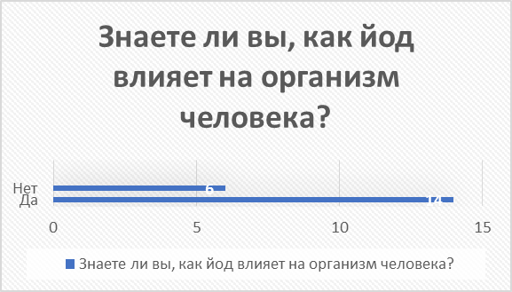
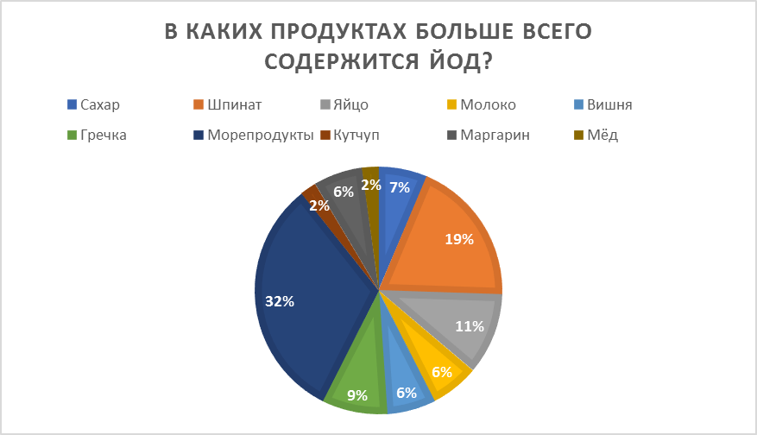

Приложение 1
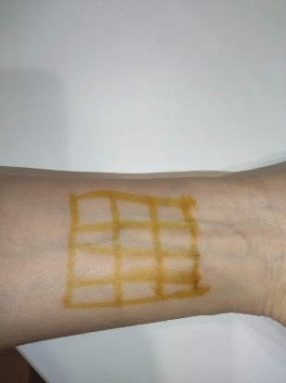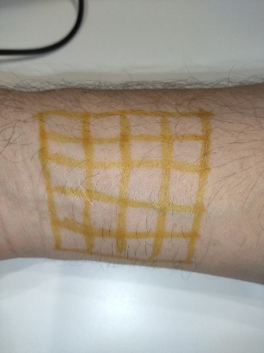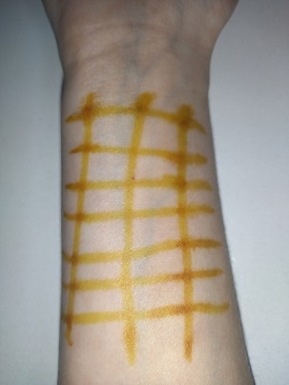
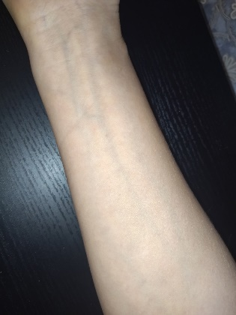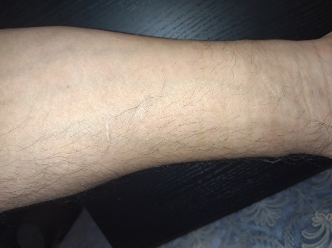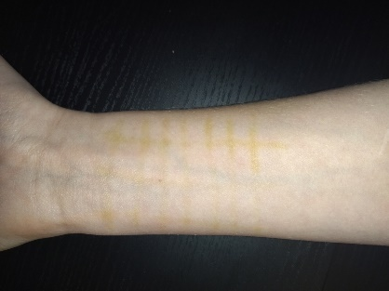

Приложение 2
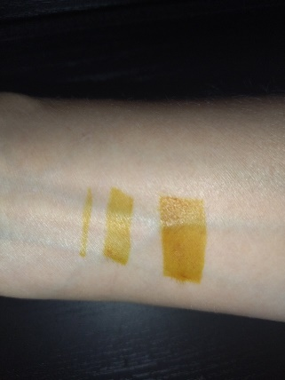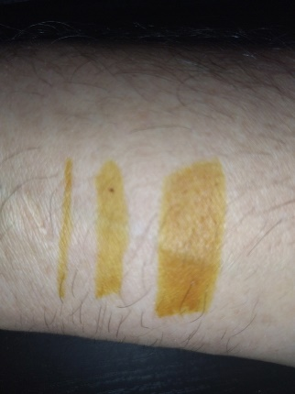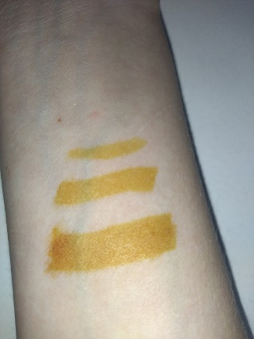
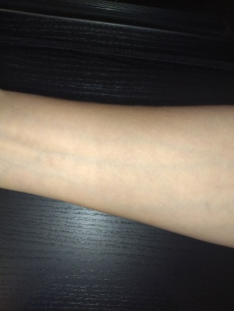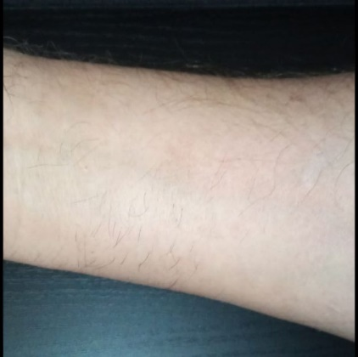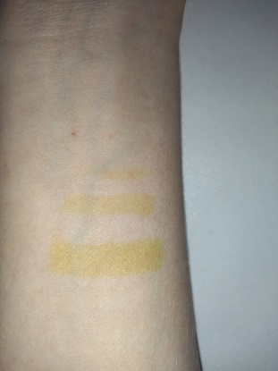

Приложение 3
День недели | Завтрак | Обед | Полдник | Ужин
Понедельник | Сырники с яблоками и сметаной  Чай  Бутерброд | Салат из капусты и моркови  Борщ  Котлета из курицы  Картофельное пюре  Компот из сушеных груш и чернослива  Хлеб | Кефир  Апельсин  Печенье | Омлет с зеленым горошком  Настой шиповника  Хлеб
Вторник | Рисовая молочная каша с изюмом  Какао  Бутерброд | Салат из свеклы  Бульон с яйцом  Биточки из говядины  Тушеная капуста с кабачками  Яблочный сок  Хлеб | Молоко  Булочка с творогом  Яблоко свежее | Картофельные зразы с мясом  Чай с медом  Хлеб
Среда | Омлет с сыром  Чай  Бутерброд | Баклажанная икра  Картофельный суп с клецками  Тушеная печень  Кукурузная каша  Фруктовый кисель  Хлеб | Кефир  Запеченное яблоко  Овсяное печенье | Блины с творогом и изюмом  Молоко  Хлеб
Четверг | Гречневая молочная каша  Цикорий  Бутерброд | Салат из редиса и яйца  Рассольник домашний  Куриная котлета  Цветная капуста отварная  Гранатовый сок  Хлеб | Молоко  Пирожок с яблоками | Запеканка из вермишели и творога  Чай с вареньем  Хлеб
Пятница | Творожные оладьи с медом  Чай с молоком  Бутерброд | Салат из яблока и моркови со сметаной  Бульон с лапшой  Бефстроганов с тушеными овощами  Компот из винограда и яблок  Хлеб | Фруктовое желе  Простокваша  Бисквит | Рисовый пудинг с изюмом и курагой  Кефир  Хлеб
Суббота | Овсяная каша с ягодами  Какао  Бутерброд | Кабачковая икра  Свекольник  Запеченная рыба  Картофель отварной с зеленым горошком  Персиковый сок  Хлеб | Молочное желе  Чай  Булочка с изюмом | Омлет с помидорами  Цикорий с молоком  Хлеб
Воскресенье | Пшенная каша с тыквой и морковью  Чай с медом  Бутерброд | Салат из огурцов и помидор  Суп-пюре из овощей  Биточки из креветок  Отварные макароны  Томатный сок  Хлеб | Кефир  Груша  Творожное печенье | Картофельные котлеты со сметаной  Молоко  Хлеб

